Памятка для родителей
Наказывая, подумай «Зачем?!»
- Наказание не должно вредить здоровью – ни физическому, ни психическому. Более того, по идее, наказание должно быть полезным!
- Если есть сомнение, наказывать или не наказывать, - НЕ НАКАЗЫВАЙТЕ! Никакой «профилактики», ни каких наказаний на всякий случай!
- За один раз – одно наказание, даже если проступков совершено сразу множество, а не по одному за каждый. Салат из наказаний – блюдо на для детской души! Наказание не за счет любви. Чтобы не случилось, не лишайте ребенка заслуженной похвалы и награды.
- Срок давности. Лучше не наказывать, чем наказывать запоздало, ведь даже в суровых взрослых законах принимается во внимание срок давности правонарушения.
- Наказан – прощён! О старых грехах ни слова. Не мешайте начинать жизнь сначала!
- Без унижения! Что бы ни было, какая бы ни была вина, наказание не должно восприниматься ребёнком как торжество вашей силы над его слабостью, как унижение. Если ребёнок считает, что мы несправедливы, наказание подействует только в обратную сторону!
- Ребёнок не должен бояться наказания. Не наказания он должен страшиться, не гнева нашего, а нашего огорчения, что родители будут расстроены…
При дефиците любви становится наказанием сама жизнь, и тогда наказание ищут как последний шанс на любовь…
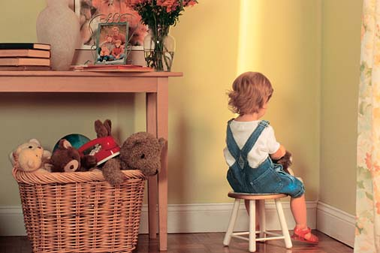
Материал подготовила педагог-психолог Ю.А. Гудко

